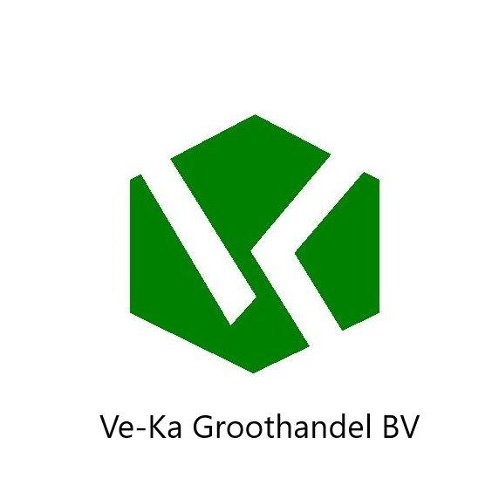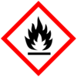 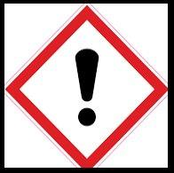 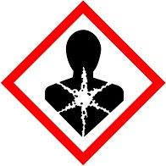 etiket GL-2702 waterdicht

H-226 ontvlambare vloeistof en damp

H-304 Kan dodelijk zijn als de stof bij inslikken in de luchtwegen komt

P101 Bij inwinnen van medisch advies, de verpakking of het etiket ter beschikking houden.

P102 Buiten het bereik van kinderen houden

P-233 in goed gesloten verpakking bewaren.

P-301/P310 NA INSLIKKEN: onmiddellijk een antigifcentrum of een arts raadplegen.

P-331 GEEN braken opwekken.

P-501 De inhoud en de verpakking verwerken volgens de plaatselijke/regionale/nationale/internationale voorchriften

